CONTENIDOS
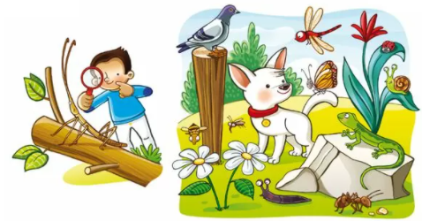  CIENCIAS NATURALES | SEMANA 11 | Reproducción sexual: Meiosis.
 | SEMANA 12 | Reproducción en las Plantas.
 | SEMANA 13 | Transformación de Materia (Química) y Calor (física).
 | SEMANA 14 | Reproducción en los animales.
 | SEMANA 15 | Sistema Reproductor del hombre y la mujer.
 | SEMANA 16 | Cambios químicos (Química) Y Fluidos (física).
 | SEMANA 17 | Ciclo menstrual y gestación.
 | SEMANA 18 | Métodos anticonceptivos y enfermedades de transmisión sexual.
 | SEMANA 19 | Masa molecular, moles (química) y fluidos (física).
 | SEMANA 20 | Preguntas tipo Icfes.

LOGROS:
TEMA | LOGRO
REPRODUCCIÓN | Describe los factores biológicos, culturales y tecnológicos que inciden en la sexualidad y reproducción humana, manejando conocimientos propios de las ciencias naturales, el entorno vivo y la ciencia, tecnología y sociedad.
TRANSFORMACIÓN DE LA MATERIA | Identifica como se transforma la materia a nivel físico y químico; donde reconoce que para que se presenta un cambio químico debe haber reacciones químicas.
FLUIDOS | Ejemplifica y expone las cualidades de los fluidos, la mecánica de fluidos y las aplicaciones, teniendo en cuenta los aprendizajes de ciencias y del entorno.

